數學領域三上第8單元（8-1）教案
領域/科目 |  |  |  | 數學 | 授課教師 |  |  |  | 蘇耿民
實施年級 |  |  |  | 三上 | 教學時間 |  |  |  | 40分鐘
活動名稱 |  |  |  | 幾分之幾
設計依據
學習重點 | 學習表現 | n-Ⅱ-6理解同分母分數的加、減、整數倍的意義、計算與應用。認識等值分數的意義，並應用於認識簡單異分母分數之比較與加減的意義。 |  |  |  | 總綱與領綱之核心素養 |  | ●A1身心素質與自我精進  數-E-A1具備喜歡數學、對數學世界好奇、有積極主動的學習態度，並能將數學語言運用於日常生活中。  ●A2系統思考與解決問題  數-E-A2具備基本的算術操作能力、並能指認基本的形體與相對關係，在日常生活情境中，用數學表述與解決問題。  ●A3規劃執行與創新應變  數-E-A3能觀察出日常生活問題和數學的關聯，並能嘗試與擬訂解決問題的計畫。在解決問題之後，能轉化數學解答於日常生活的應用。  ●B1符號運用與溝通表達  數-E-B1具備日常語言與數字及算術符號之間的轉換能力，並能熟練操作日常使用之度量衡及時間，認識日常經驗中的幾何形體，並能以符號表示公式。  ●C1道德實踐與公民意識  數-E-C1具備從證據討論事情，以及和他人有條理溝通的態度。  ●C2人際關係與團隊合作  數-E-C2樂於與他人合作解決問題並尊重不同的問題解決想法。
學習重點 | 學習內容 | N-3-9簡單同分母分數：結合操作活動與整數經驗。簡單同分母分數比較、加、減的意義。牽涉之分數與運算結果皆不超過2。以單位分數之點數為基礎，連結整數之比較、加、減。知道「和等於1」的意義。
融入議題與其實質內涵 |  | ●科技教育  科E2了解動手實作的重要性。  科E9具備與他人團隊合作的能力。  ●品德教育  品E3溝通合作與和諧人際關係。  ●生涯規劃教育  涯E7培養良好的人際互動能力。  涯E8對工作/教育環境的好奇心。  涯E12學習解決問題與做決定的能力。  ●閱讀素養教育  閱E1認識一般生活情境中需要使用的，以及學習學科基礎知識所應具備的字詞彙。
與其他領域/科目的連結 |  | 自然科學
教材  來源 |  | ●南一版數學三上第8單元
教學設備/資源 |  | ●課本、習作  ●電子書
學習目標
1.在已平分成若干份的具體情境中，能以分數記錄並讀出其中的部分量，說明分子、分母的意義。
2.能理解分子、分母和部分量之間的關係。
教學活動設計
教學活動內容及實施方式 |  |  |  |  |  |  | 時間 |  |  | 評量方式
●上課前，教師可以先介紹單元首頁的照片，提高兒童學習的興趣，再以照片下方的問題引發兒童學習本單元概念的動機。兒童不必馬上解決問題，待學完本單元才回顧解題，可獲得自我解決問題的成就感。  ●以前學過的是依據先備經驗所設計的題目，教師可以視情況給予兒童練習，複習之前所學。  【活動1】幾分之幾  ○用分數表示已等分好具體物的部分量，並認識分數的記法和讀法  ●布題一：把1個蛋糕平分成8份。  1份是幾個蛋糕？記記看，讀讀看。  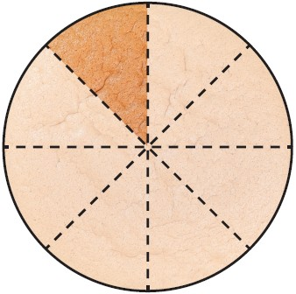  ˙兒童分組討論、發表。如：  ①1個蛋糕平分成8份，其中的1份是個蛋糕。  ②讀作八分之一個蛋糕。  ˙2份是幾個蛋糕？  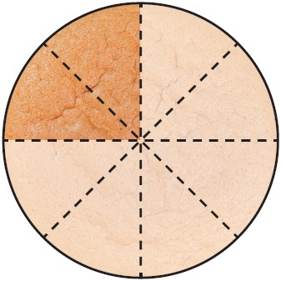  ˙兒童分組討論、發表。如：1個蛋糕平分成8份，其中的2份是個蛋糕，讀作八分之二個。  ˙說說看，的8表示什麼？2表示什麼？  ˙兒童分組討論、發表。如：  ①的8是分母，表示1個蛋糕平分成8份。  ②的2是分子，表示平分8份後，其中的2份。  ˙3份是幾個蛋糕？  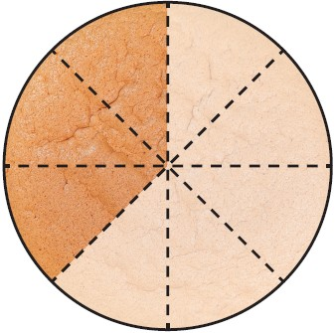  ˙兒童分組討論、發表。如：1個蛋糕平分成8份，其中的3份是八分之三個蛋糕，記作個。  ˙說說看，的8表示什麼？3表示什麼？  ˙兒童分組討論、發表。如：  ①的8表示1個蛋糕平分成8份。  ②的3表示平分8份後，其中的3份。  ●布題二：把1條緞帶平分成5段。2段是幾條緞帶？  ˙兒童分組討論、發表。如：1條緞帶平分成5段，其中的2段是條緞帶。  ˙說說看，的5表示什麼？2表示什麼？  ˙兒童分組討論、發表。如：  ①的5表示1條緞帶平分成5段。  ②的2表示平分5段後其中的2段。  ○進行分數語言和單位的轉換  ˙條緞帶是幾段？  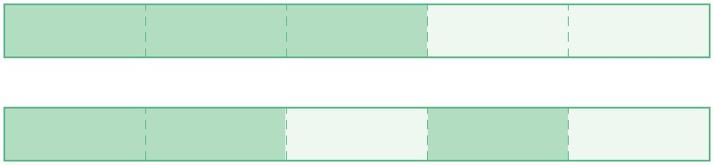  ˙兒童分組討論、發表。如：條緞帶的3表示1條緞帶平分成5段後，其中的3段，所以條緞帶是3段。  ●試試看：下面選項可以表示條緞帶的，在（ ）裡畫○。  （ ）①  （ ）②  （ ）③1條緞帶平分成6段後，其中的4段。  （ ）④每1條緞帶平分成4段後，取6段。  ˙兒童各自解題、發表。如：  （○）①  （ ）②  （○）③1條緞帶平分成6段後，其中的4段。  （ ）④每1條緞帶平分成4段後，取6段。  ●布題三：1張薄餅平分成6份。  ˙1份是幾張薄餅？  ˙兒童分組討論、發表。如：  ①1張薄餅平分成6份，其中的1份是張薄餅。  ②讀作六分之一張薄餅。  ˙3份是幾張薄餅？  ˙兒童分組討論、發表。如：1張薄餅平分成6份，其中的3份是六分之三張薄餅，記作張。  ˙4份是幾張薄餅？  ˙兒童分組討論、發表。如：1張薄餅平分成6份，其中的4份是六分之四張薄餅，記作張。  ●試試看：塗塗看。  ①  ②  ˙兒童各自解題、發表。如：  ①  ②  ○知道分子、分母表示的意義  ●布題四：1盒蘋果有10個。1個蘋果是幾盒？  ˙兒童分組討論、發表。如：  ①從連續量的舊經驗，把1盒蘋果平分成10份，其中的1份是盒，1份中有1個蘋果，所以1個蘋果是盒。  ②1盒蘋果有10個，其中的1個蘋果是盒。  ˙說說看，的10表示什麼？1表示什麼？  ˙兒童分組討論、發表。如：  ①的10表示1盒有10個蘋果。  ②的1表示其中的1個蘋果。  ˙5個蘋果是幾盒？  ˙兒童分組討論、發表。如：1個蘋果是盒，5個蘋果是盒。  ˙盒有幾個蘋果？  ˙兒童分組討論、發表。如：盒是1個蘋果，盒是8個蘋果。  ～第一節結束/共4節～ |  |  |  |  |  |  | 7  7  6  7  6  7 |  |  | ●參與討論  ●口頭發表  ●態度檢核  ●參與討論  ●口頭發表  ●態度檢核  ●實作表現  ●態度檢核  ●參與討論  ●口頭發表  ●態度檢核  ●實作表現  ●態度檢核  ●參與討論  ●口頭發表  ●態度檢核
參考資料 |  |  | ●南一版數學三上教師手冊

